

یک تست ساده روده می تینه زندگی شیم ره نجات بیدیه

کتابچه مالوماتی

برنامه ملی معاینه سرطان رودهNational Bowel) Cancer Screening Program)

## محتویات

د باره برنامه ملی معاینه سرطان روده(National Bowel Cancer Screening Program) 3

بسته تست شیم 5

معنی نتیجای شیم چیزه 8

اگه یک نتیجه مثبت بیگرید 9

د باره سرطان روده 10

چی رقم خطر سرطان روده خوره کمتر کنیم 12

د باره حریم خصوصی شیم 13

مالومات د زیبون خود شیم 15

**ای کتابچه مالوماتی نمی تینه از هر نگاه کامل باشه و هدف شی فقط بلده رهنمایی استه. ازی کتابچه نباید بجای مشوره طبی فردی خو استفاده کنید. اگه د باره صحت خو اگو مشکل دیرید، یا سوالای زیادتر دیرید، باید از داکتر خو مشوره بیگرید.**

## حق نشر

© دولت مشترک المنافع استرالیا 2024.

Creative Commons Attribution Non Commercial - No Derivatives Licence Logo.

مالومات ازی کتابچه زیر نظر مجوز اسناد مشترک خلاق-غیر تجارتی-بدون مشتقات 4.0 (CC BY-NC-ND 4.0)، به استثنای موارد زیر اجازه دده شده:

* نشان دولت مشترک المنافع
* نشان ای وزارت
* هرگونه مواد از شخص سومی
* هرگونه موادی که توسط مارک ‌تجارتی محافظت شده، و
* هرگونه تصویرها و/یا عکس ها.

مالومات زیادتر د باره ازی مجوز د [وبسایت Creative Commons](https://creativecommons.org/) بیان شده. سوالا د باره ازی مجوز و هرگونه استفاده ازی کتابچه ره می تنید د نشانی زیر ریی کنید: بخش ارتباطات، وزارت صحت و مراقبت از سالمندیDepartment of Health) (and Aged Care ، GPO Box 9848, Canberra ACT 2601، یا از طریق ایمیل به نشانی copyright@health.gov.au.

## نسبت ددو

استفاده از یک بخش یا تمام ازی رهنمایی باید شامل نسبت ددون زیر باشه: © مشترک المنافع استرالیا 2024

نشر شده د جولای 2024.

# د باره برنامه ملی معاینه سرطان رودهNational Bowel Cancer) (Screening Program

ای برنامه ملی معاینه سرطان روده (National Bowel Cancer Screening Program) هدف دیره که توسط شناسایی کیدون علائم ابتدائی ازی مرض، مرگ و میرهایی ره که از خاطر سرطان روده استه کمتر کنه.

نفرای مستحق 45 تا 74 ساله می تینه خود خوره از طریق ازی برنامه معاینه کنن.

ای برنامه توسط راجستر ملی معاینه سرطان حمایت موشه که مردم ره بلده معاینه و اتخاذ کیدون مرحلای بعدی مسیر معاینای شی دعوت و یادآوری مونه.

باد ازیکه آخرین معاینات شیم تکمیل شد، بسته تست شیم به صورت اتومات هر دو سال یکدفه بلده شیم پست موشه. شیمو همچنین می تنید د باره دریافت کیدون یک بسته از داکتر خو پرسان کنید.

## چی کسایی باید تست کنن

* تمام نفرای 45 تا 74 ساله که مستحق استن.
* حتی کسایی که بدن مناسب دیرن و سالم استن. سن کلانترین عامل خطر بلده دچار شدو د سرطان روده استه.
* کسایی که قبلاً ای ره انجام ددن - معاینه هر دوسال یکدفه توصیه موشه.

اگه شیمو علائم، نشانا یا سابقه فامیلی سرطان روده دیرید، ای تست شاید بلده شیم مناسب نباشه (به **علائم و نشانای سرطان روده** به صفحه 11 مراجعه کید). اگه د دو سال گذشته یک کلونوسکوپی انجام ددید یا بخاطر مشکلات روده پیش داکتر مورید، شاید لازم نباشه که ای تست ره انجام بی دید. د باره گزینای خو قد داکتر خو مشوره کید.

**چره باید ای تست ره کنید**

* ای تست می تینه زندگی شیم ره نجات بیدیه.
* سرطان روده بدون ازیکه شیمو علائم اولیه شی ره بوفامید رشد مونه.
* خطر سرطان روده قد بال رفتون سن زیادتر موشه.
* اگه زود شناسایی شونه، زیادتر از 90 فیصد از سرطان روده موفقانه قابل تداوی استه.
* داکترا توصیه نه که نفرایی بین 45 تا 74 ساله هردوسال یکدفه خودون خوره تست کنن.

**80 فیصد از کسایی که دچار سرطان روده موشن سابقه فامیلی ازی مرض ره ندرن.**



## **ای تست چی چیزی ره بررسی مونه**

ای تست ره تست خون مخفی مدفوع ایمونوکیمیایی یا iFOBT موگیه. ای تست نشانه های خیلی ریزه خون ره د مدفوع (مواد غایطه) شیم چک مونه. ای رقم خون معمولاً قابل دید نیسته یا خیلی سخته که دیده شونه.

سرطان روده یا بواسیر گوشتی (دانای ریزه) می تینه د دیوارای داخلی روده رشد کنه. اکثراً مقدار خیلی کم خون از ای رقم دانه ها بور موشه و پیش ازیکه دیگه علائم ره متوجه شونید قد مدفوع شیم پیدا موشه.

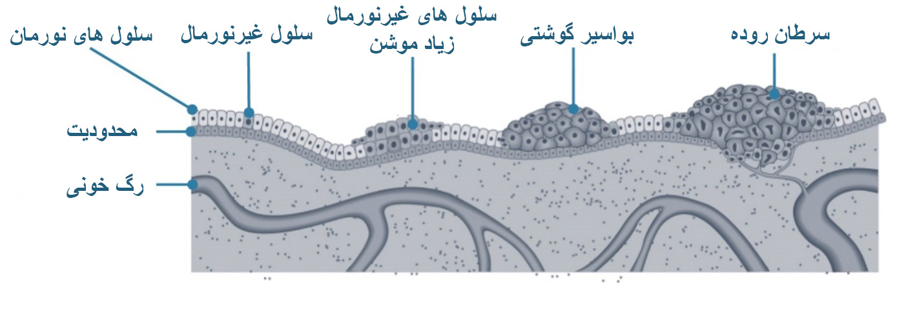

شکل 1: سرطان روده چی رقم می تینه رشد کنه

**کمتر کیدون خطر رشد کیدون سرطان روده**

بواسیر گوشتی سرطان نیسته ولی با گذشت زمان می تینه به سرطان تبدیل شونه. ایناره می تنیم به آسانی جدا کنیم، که خطر رشد سرطان روده ره کمتر مونه.

یک نتیجه تست مثبت به ای معنی نیسته که شیموره سرطان گرفته. اگه د نمونه مدفوع شیم خون دیده شونه باید به زودی پیش داکتر خو بورید که د باره نتیجه مشوره شونه. داکتر شیم شاید بلده پیدا کیدون علت خونریزی شیم یک کلونوسکوپی یا یک تست تشخیصی دیگه ره توصیه کنه (به **معنی نتیجه تست خو** د صفحه 8 مراجعه کید).

# بسته تست شیم

تست معاینه خانگی شیم مفت و ساده استه و شاید زندگی شیم ره نجات بیدیه.

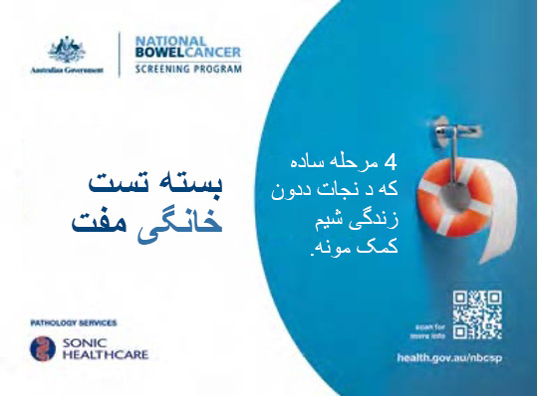

## نکاتی ره که بلده تست کیدون خو د یاد خو بیگرید

* بسته تست خوره د پالوی سنگ تشناب بی لید
* د بین دو هفته آینده تکمیل کید.
* بلده روزایی که نمونه خوره میگرید یک یادآوری ره تنظیم کید.

## طریقه انجام ددون تست

ای تست شامل گرفتون دو نمونه ریزه از دو مدفوع مختلف با استفاده از لوله جم آوری د داخل ازی بسته موشه.

فرمه مشخصات شرکت کننده ره قد تاریخایی که نمونا ره گرفید تکمیل کید، فرمه ره امضاء کیده و داخل پاکت از پیش پرداخت شده قد لوله های جم آوری خو قرار بی دید. تمام شی ره د لابراتوار آسیب شناسی ریی کید.

رهنمایی مرحله به مرحله ره که داخل بسته استه توغ کید، یا ویدیوی شی ره د نشانی زیر تماشا کید: [**www.health.gov.au/nbcsp-kit-video**](http://www.health.gov.au/nbcsp-kit-video).

شیمو همچنین می تنید د خط کمکی تست د شماره **1800930998** بین ساعتای 7.30 صبح تا 10 شاو از روز دوشنبه تا جمعه، و بین ساعتای 9 صبح تا 7 پاسی روز د روزای آخر هفته زنگ ده اید.

## گرفتون یک نتیجه دقیق

ای تست مقدار خیلی ریزه خون د مدفوع ره شناسایی نه. اگه د نمونه شیم خون باشه، می تینه به مرور زمان از بین بوره.

بلده اطمینان ازیکه تست دقیق باشه:

* باد ازخلاص شدون عادت ماهواری شیم، پیش ازیکه تست خوره انجام بی دید به مدت سه روز صبر کید
* کوشش کید که هردو نمونه ره د بین سه روز از همدیگه جم آوری کید
* نمونای خوره هر قدر زود که امکان دیشته شه ریی کید - نمونا باید د بین 14 روز از روزیکه نمونه اول خوره گرفتید به لابراتوار ریی شونه
* تا وقتیکه بلده ریی کیدو آماده شونه، نمونای خوره د یخچال (یا یک جای خنک) نگهداری کید
* وقتیکه نمونای خوره د پاکتِ از پیش پرداخت شده پس ریی مونید، د امو وقت روز که خنک تر استه پست کید (یا د پسته خانه بوبرید)
* پیش ازیکه تست خوره انجام بی دید دواها و خوراک معمولی خوره امورقم که دیگه وقتا موخرید، بوخرید.

## نمونای خوره د جای خنک نگهداری کید

پیش از پست کیدو، یخچال بهترین جای بلده نگهداری نمونای شیم استه. لوله ها ره د بین خلطای پلاستیکی که بلده شیم ریی شده قرار بی دید. تشویش نکید، ای پاک استه بخاطریکه دان ازی خلطا بسته موشه. نمونا ره از گیر شیم یخک نزنه.

## مه دیگه نمی خواییم که ای بسته بلده مه بایه

با وجودیکه معاینه روده باد از 45 سالگی به صورت جدی توصیه موشه، انتخاب د دست خود شیم استه.

شیمو می تنید دریافت کیدون بسته تست خوره به تاخیر انداخته از ازی برنامه خارج شونید. هر وقت دوباره شامل شده می تنید.

* اگه اشتراک خوره **به تاخیر** بیندزنید، می تنید یک تاریخ ره بلده شامل شدون دوباره انتخاب کنید.
* اگه **خارج شونید**، دیگه ازی برنامه بسته تست مفت یا کدام خط دریافت نه نید. بلده شیم یک نامه تاییدی مه یه که تایید مونه شیمو انتخاب کدید که خارج شونید.

بلده تاخیر یا خارج شدو، به راجستر ملی معاینه سرطان به نشانی [**www.ncsr.gov.au**](http://www.ncsr.gov.au/) به تماس شید یا به شماره **1800627701** زنگ دید.

## آیا مه بسته تست خوره به کسی دیگه دده میتنوم؟

اگه نمی خوایید تست کنید، بسته ناخواسته ره د اشغالی بیندزنید. لطف کیده بسته خوره به کسی دیگه نه دید یا پس پست نکید.

## اگه کدام کسی دیگه ره می شناسید که می خوایه خود خوره تست کنه

اگه اونا 45 تا 74 سال سن دیرن، ساکن استرالیا بوده یک آدرس پستی استرالیا ره دیشته باشن، می تنن یک از طریق نشانی [**www.ncsr.gov.au/boweltest**](http://www.ncsr.gov.au/boweltest)یا زنگ زیدو د شماره **1800627701** درخواست کنن که یک بسته تست روده بلده شی پست شونه. اونا همچنین می تنن بلده مالومات زیادتر به وبسایت **www.health.gov.au/nbcsp** مراجعه کنن یا د باره دریافت یک بسته تست قد داکتر خو مشوره کنن.

کسایی که مستحق ازی برنامه نیستن و د باره صحت روده خو اگو تشویش دیرن، باید د باره گزینای تست قد داکتر خو مشوره کنن. داکتر شی شاید یک بسته غیر-ازی برنامه ره که تحت پوشش مدیکر استه پیشنهاد کنه.

بسته های غیر-ازی برنامه ره هم می تنید آنلاین یا از یک دواخانه بخرید.

## دریافت کیدون نتیجه شیم

نتیجه شیم د بین چار هفته باد از ریی کیدو بلده تست کیدو، بلده خود شیم و داکتر شیم (اگه اگودنه ره انتخاب کیده باشید) پست موشه.

اگه خود خوره راجستر کیده باشید نتیجه شیم د سوابق صحی مه (My Health Record) شیم هم ریی موشه. اگه نمی خوایید ای کار شونه، می تنید د بله فرمه شرکت کننده خو د وقت پس ریی کیدون نمونای خو نوشته کنید.

اگه نتیجه شیم د My Health Record ریی شونه و شیمو تصمیم بیگرید که اوره حذف کنید، می تنید ای کار ره قد داخل شدو به My Health Record یا زنگ زیدو به خط کمکی، که 24 ساعت د هفته واز استه به شماره **1800723471** انجام بی دید.

# معنی نتیجای شیم چیزه

## نتیجه منفی

نتیجه منفی به ای معنی استه که د نمونای شیم خون دیده نشده. ای تست ره دوسال باد تکرار کید.

بخاطریکه باضی از سرطانای روده خونریزی ندره یا فقط باضی وقتا خونریزی دیره، ای تست می تینه اکثر سرطانای روده ره شناسایی کنه. ازو خاطر مهم استه که هردوسال تست کنید و اگه باد از دریافت کیدون یک نتیجه منفی کدام علائم و نشانه ره متوجه شدید قد داکتر خو مشوره کید (به **مالومات سرطان** روده به صفحه 10 مراجعه کید).

## نتیجه مثبت

یک نتیجه مثبت به ای معنی استه که خون د نمونای شیم دیده شده. باید د باره نتیجه خو قد داکتر خو هرقدر زود که امکان دیشته شه مشوره کید.

یک نتیجه مثبت به ای معنی نیسته که شیمو سرطان دیرید. ای شاید بخاطر تکلیفی های دیگه مانند بواسیر گوشتی، بواسیر یا التهاب روده باشه، ولی مهم استه که د باره شی تحقیق شونه.

داکتر شیم شاید از شیم بخوایه که بلده پیدا کیدون علت خونریزی یک تست تشخیصی دیگه مانند کلونوسکوپی ره انجام بی دید.

## نامالوم یا بی نتیجه

یک نتیجه نامالوم یا بی نتیجه به ای معنی یه که یک نمونه یا هردو نمونه بلده لابراتوار قابل تست نبوده و شیمو باید تست خوره دوباره انجام بی دید. د بین چند هفته بلده شیم به صورت اتومات یک بسته تست دیگه مه یه.

یک نتیجه نامالوم د صورتی اتفاق موفته که:

* د نمونه یا مدفوع خیلی زیاد یا خیلی کم گرفته شده
* لوله جم آوری صدمه دیده
* بسته تست تاریخ شی تیر شده (تاریخ استفاده شی ره د پشت شی چک کید)
* نمونا د بین 14 روز از روزی که اولین نمونه گرفته شده تست نشده
* کدم تاریخ جم آوری د بله لوله ها یا فرمه مشخصات اشتراک کننده ذکر نشده.

# اگه یک نتیجه مثبت بیگرید

اگه نتیجه تست شیم مثبت بایه داکتر شیم شاید شیموره بلده یک کلونوسکوپی ریی کنه.

## کلونوسکوپی چیز استه

یک کلونوسکوپی عبارت از یک روشی استه که شیموره تسکین (بی هوش) کیده داخل روده شیم ره معاینه مونه. داکتر یک لوله باریک نرم ره که د سر شی یک کامره ریزه نصب استه داخل معقعد ریی مونه تاکه کدم بواسیر گوشتی یا رشد سرطانی ره توغ کنه.

انجام ددون شی زود موشه معمولاً بین 20 تا 45 دقه وقت میگره. داکتر شیم فایده و نقص ازی روش ره بلده شیم توضیح میدیه.

## هزینه یک کلونوسکوپی

به حیث یک مریض دولتی کلونوسکوپی کدم هزینه ندره. اگه به حیث یک مریض شخصی کلونوسکوپی انجام بیدید شاید هزینه شی ره پرداخت کدنی شونید. پیش از کلونوسکوپی از داکتر خو د باره هرگونه هزینه پرسان کید.

## اگه د دوران کلونوسکوپی کدام چیزی پیدا شونه

اگه بواسیر گوشتی یا کدم رشد دیگه پیدا شونه، داکتر معمولاً فوری اوناره حذف مونه. اوناره بلده تست کیدو د لابراتوار ریی مونه.

اگه یک سرطان روده شناسایی شونه شاید به یک عمل جراحی نیاز پیدا کنید. اگه د مرحلای اولی خو شناسایی شونه، حدود 90 فیصد از سرطان روده موفقانه قابل علاج استه. اکثر سرطانایی که از طریق ازی برنامه شناسایی موشن د مرحلای ابتدائی خو استن.

اگر پیش ازیکه دفه دیگه نوبت تست شیم بایه کدم علائم سرطان روده ره د جان خو متوجه شدید باید قد داکتر خو مشوره کنید (به **علائم و نشانای سرطان روده** به صفحه 11 مراجعه کید).

## معاینه دوباره باد از یک کلونوسکوپی

اگه د دوران یک کلونوسکوپی **بواسیرای گوشتی یا دیگه رشد ها پیدا شد** داکتر شیم د باره تستای بیشتر و تداوی و ایکه اگه ادامه ددون معاینای سرطان بلده شیم مناسب استه یا نه توره خواد گفت.

اگه د دوران یک کلونوسکوپی **بواسیرای گوشتی یا دیگه رشد ها پیدا نه شد** می تنید دوره بعدی معاینای خوره انجام ندید و دجای شی معاینای خوره 4 سال باد از آخرین کلونوسکوپی خو شروع کنید. ای نظر به توصیه کلینیکی فعلی استه. مو دو سال باد ازیکه شیمو آخرین تست خوره انجام دده بودید یک نامه یادآوری بلده ازی «دوره که انجام نه دیدید» بلده شیم ریی مونیم - اگه ترجیح میدید که نمی خوایید تست خوره ترک کنید، هنوزم می تنید درخواست کنید که یک بسته تست بلده شیم ریی شونه.

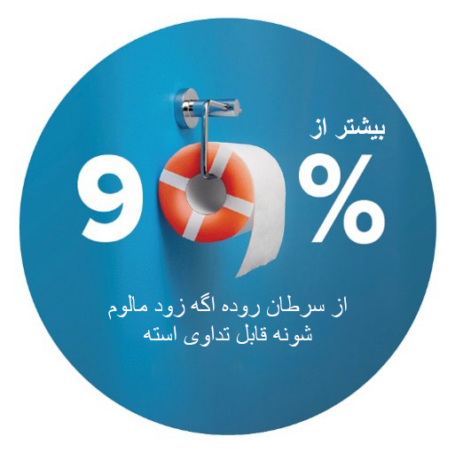

# د باره سرطان روده

سرطان روده به صورت خیلی معمول د داخل روده یا راست روده (روده کلان) رشد مونه.

## وظیفه روده شیم چیز استه

روده یک بخشی از سیستم هاضمه شیم استه. ای بخش بدن شیم غذا ره تجزیه کیده و به صورت مدفوع (مواد غایطه) از بدن شیم خارج مونه.

## روده شیم از سه بخش جور شده

1. روده کلان - اکثراً آب ره جذب مونه.
2. روره ریزه - مواد مغذی ره از غذای تجزیه شده جذب مونه.
3. راست روده (Rectum) - مدفوع ره تا وقتی نگاه مونه که از بدن از طریق مقعد (anus) خارج شونه.

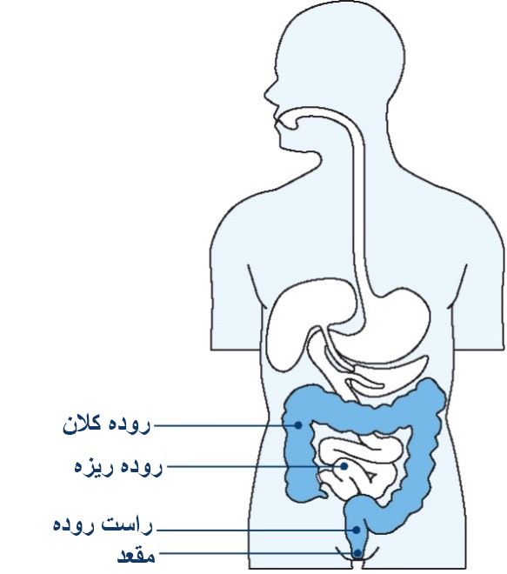

## سرطان روده چی رقم رشد مونه

* اکثر سرطانای روده از دانه های ریزه که بنام بواسیر گوشتی یاد موشه د جدارهای روده پیدا موشه.
* تمام بواسیر گوشتی تبدیل به سرطان نه موشه.
* از بین بردون بواسیر گوشتی خطر مبتلا به سرطان روده ره کم مونه.

## علائم و نشانای سرطان روده

سرطان روده بدون ازیکه شیمو علائم اولیه شی ره بوفامید رشد مونه. علائم می تینه شامل موارد زیر باشه:

* خون د مواد غایطه شیم یا د کاسه تشناب
* تغییرات د عادت نورمال تشناب رفتون شیم، مانند مدفوع خیلی نرم، قبضیت شدید و/یا باید از دیگه وقتا کیده زود زود دفع مدفوع کنید
* معده دردی
* احساس مندگی بدون دلیل
* وزن کم کیدون بدون دلیل.

اگه شیمو اگو دنه ازی علائم ره دیرید، به ای معنی نیسته که سرطان روده دیرید، ولی مهم استه که قد داکتر خو توره بوگید.

اکثر سرطان روده د کسایی پیدا موشه که سن شی از 45 بالتر استه، ولی هرکس می تینه دچار ازی شونه. فامیل و دوستای خوره تشویق کید که اگه کدام تشویش د ای باره دیرن قد داکتر خو مشوره کنن.

## چی چیزی شاید خطرسرطان روده شیم ره زیاد کنه

کسایی که سگرت میکشن، وزن شی زیاد استن، سبزی و میوه د رژیم غذایی خو ندرن، گوشت سرخ یا پروسس شده زیاد موخرن، د خطر سرطان های زیادی، از جمله سرطان روده قرار دیرن.

اگه موارد زیر ره دیرین قد داکتر خو د باره خطر مبتلا به سرطان روده و کدام تست ها بلده شیم مناسب استه توره بوگید:

* یک بیماری التهابی روده مانند مرض Crohn’s یا ulcerative colitis دیرید
* قبلاً د روده خو دانه های غیر-سرطانی دیشته بودید
* د فامیل شیم کسی سرطان روده دیشته ده. ای شامل یکی از بستگان نزدیک شیم موشه که د زیر سن 60 سالگی دچار سرطان روده شده باشه (بلده مثال، یکی از پدر/مادر، برادر، یا خواهر)؛ یا بیشتر ازیکی از بستگان نزدیک شیم د هر عمری دچار سرطان روده شده باشه.

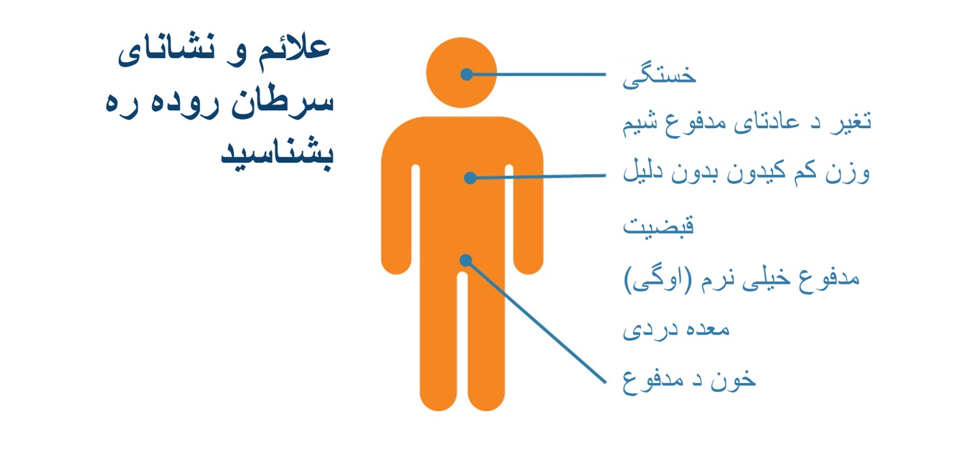

# چی رقم خطر سرطان روده خوره کمتر کنیم

بلده ازیکه سالم و قوی بومنیم و خطر سرطان روده خوره کمتر کنیم:

* هردو سال یکدفه معاینه کنید تاکه تغیرات مدفوع ره زودتر د هنگامیکه تداوی شی آسو استه شناسایی کنیم
* رژیم غذایی سالم شامل سبزیجات، میوه‌ها، غلات و حبوبات (لوبیا) بیشتری دشته باشید
* گوشتای سرخ و پروسس شده، مانند گوشت خوک، بیکن، ham وباضی ساسجا ره کمتر بوخرید
* حداقل بلده 30 دقه هر روز فعالیت دیشته شید، و کمتر بی شید
* مقدار الکولی ره که موخرید کمتر کید
* سگرت نکشید.

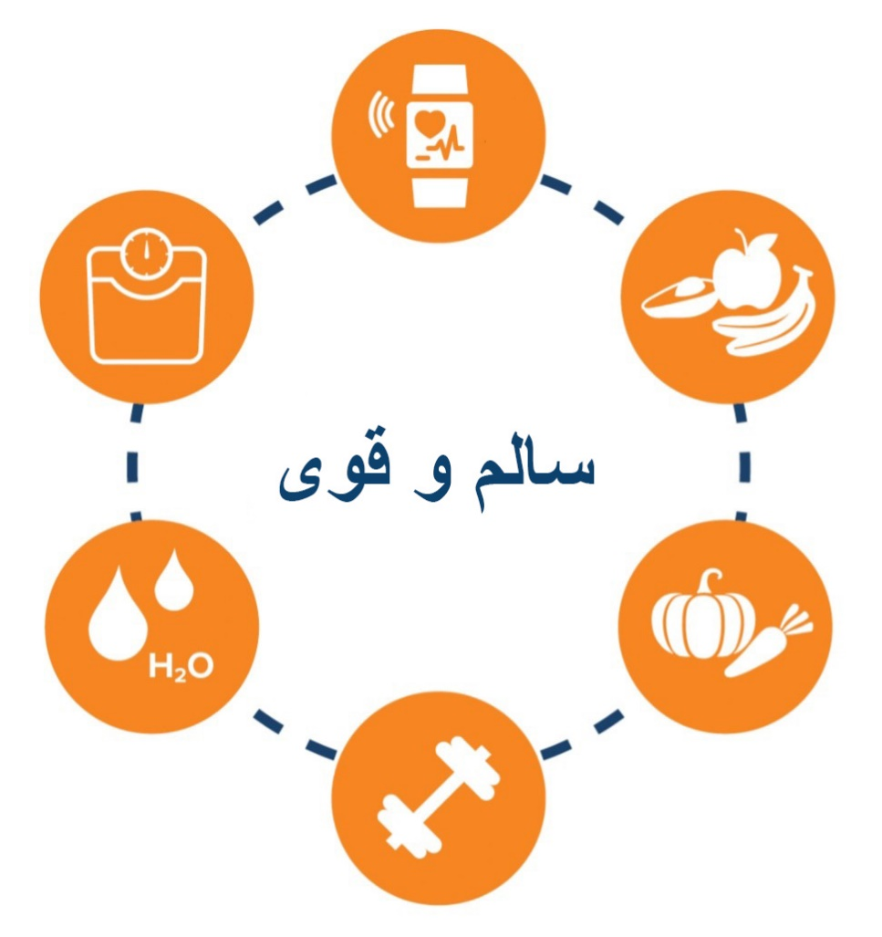

# د باره حریم خصوصی شیم

## مالوماتی که توسط راجسترملی معاینه سرطان نگهداری موشه

راجستر ملی معاینه سرطان توسط Telstra Health به نمایندگی از وزارت صحت و مراقبت سالمندی حکومت استرالیا اداره موشه. ای اداره مالومات شخصی مانند موارد زیر ره پیش خو نگاه مونه:

* مشخصات تماس شیم
* نتیجای تست معاینه برنامه شیم
* نام داکتر انتخاب شده شیم
* نتیجای تست های دیگه ره که شاید باد از تست معاینه برنامه خو (مانند یک کلونوسکوپی) انجام دده باشید
* هرگونه مکاتبه که بین از شیمو و ای اداره انجام شده باشه.

## ازی مالومات چی رقم استفاده موشه

ازی مالومات بلده موارد زیر استفاده موشه:

* د یاد شیم بیدیه که تست خوره انجام بی دید
* شیمو ره کمک کنه که پیگیری ها ره دریافت کنید و دسترسی به خدمات صحی فراهم کنه
* شیموره دعوت کنه که تست دیگه ره د آینده انجام بی دید
* قد ارائه کننده آسیب شناسی ازی برنامه د تماس شونه تا بلده نتیجای تست شیم درخواست کنه
* ای برنامه ره و تاثیر شی ره بله سرطان روده د استرالیا سنجش و نظارت کنه.

## چی کسی به مالومات مه دسترسی خواد دشت؟

مالومات شخصی که د ای اداره نگاه موشه شاید به وزارت صحت و مراقبت سالمندی حکومت استرالیاAustralian) Government Department of Health and Aged Care) و متخصصای زیر که د ای برنامه خدمات فراهم مونن دده شونه، مانند:

* داکتر انتخاب شده شیم
* متخصصای طبی
* لابراتوار آسیب شناس که مسئول تست کیدون نمونای شیم استه
* کارمندا و قراردادی های ارائه کننده خدمات وزارت صحت ایالت و قلمرو
* انستیتیوت صحی و آسایش استرالیا
* ارائه کننده خدمات سومی با صلاحیت
* هرگونه سازمان سومی باصلاحیت که خود شیم انتخاب کیده باشید.

## بیانیه حریم خصوصی

مالومات شخصی شیم نظر به قانون محافظت موشه، ازجمله *قانون حفظ حریم خصوصی مصوبه 1988 (Privacy Act 1988)* *و قانون ملی راجستر معاینه سرطان مصوبه 2016 (National Cancer Screening Register Act 2016)*، و بلده وزارت صحت و مراقبت سالمندی (Department of Health and Aged Care) برای هدف از جمله مالومات د باره از شیمو د راجستر ملی معاینه سرطان (National Cancer Screening Register) (NCSR) به حیث یک بخشی از برنامه ملی معاینه سرطان روده (National Bowel Cancer Screening Program) جم آوری موشه. به حیث یک بخشی از پروسه دعوت شیم بلده معاینه و شاید بلده پیگیری باد ازیکه شیمو تست معاینه خوره انجام دده بودید، مالومات شخصی شیم همچنین از Services Australia (مدیکیر و وزرات کونه سربازا) جم آوری شده. از مالومات شیم شاید توسط NCSR یا بلده هدف ارائه کیدون مراقبت صحی، بلده هدف تحقیقاتی، تحقیق یا د صورتیکه توسط قانون یا محکمه یا هیئت داوری اجازه دده شده باشه توسط سازمانای دیگه استفاده شونه. مو مالومات شخصی شیم ره قد کدم دریافت کنندای خارجی شریک نه مونیم.

مالومات زیادتر د نشانی زیر قابل دسترس استه: [**www.ncsr.gov.au/about-us/privacy-policy**](http://www.ncsr.gov.au/about-us/privacy-policy).

# مالومات د زیبون خود شیم

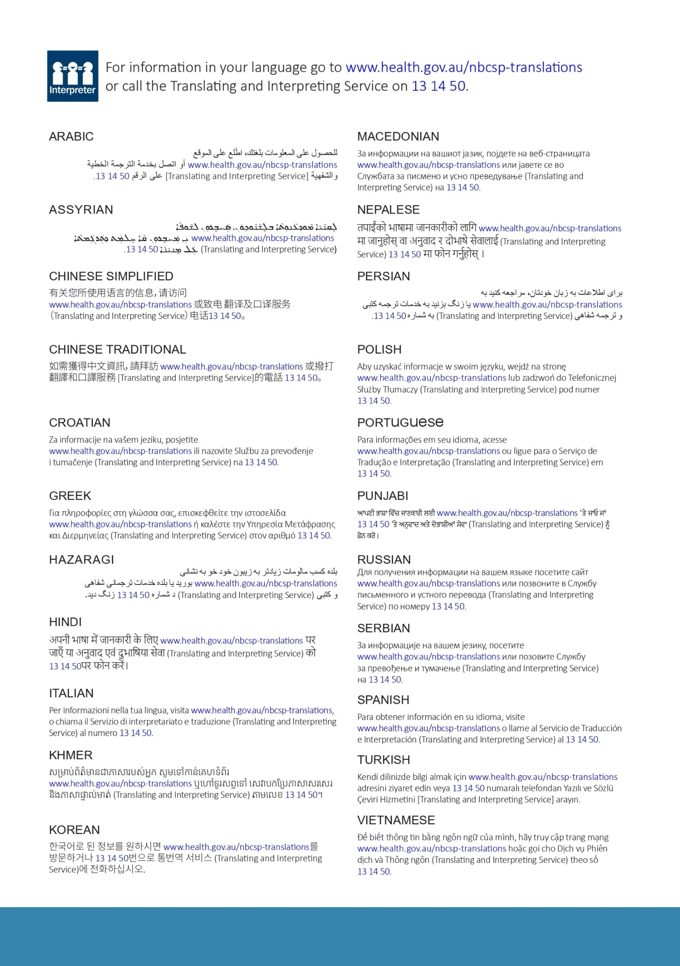

آیا به کمک نیاز دیرید؟

| **اگه می خوایید که...** | **سازمان** | **تماس** |
| --- | --- | --- |
| مشخصات خوره تازه کنید، اشتراک خوره مدیریت کنید و مالومات معاینه ره مشاهده کنید | راجستر ملی معاینه سرطان | 1800627701  www.ncsr.gov.au |
| د باره طریقه انجام ددون تست بوفامید | خط کمکی بسته تست | 1800930998  یا یک ویدیوی کوتاه ره د نشانی زیر توغ کید  [www.health.gov.au/nbcsp](http://www.health.gov.au/nbcsp) |
| دسترسی به منابع بلده کسایی که بینایی شی ضعیف استه | برنامه ملی معاینه سرطان روده National Bowel Cancer) Screening Program) | [www.health.gov.au/nbcsp-resources-low-vision](http://www.health.gov.au/nbcsp-resources-low-vision) |
| دسترسی به خدمات بلده کمک به اختلالای شنوایی | خدمات  Teletypewriter (TTY) | 1800810586 |
| د باره سرطان و خدمات محلی سرطان قد یک کارمند آموزش یافته مو توره بوگید | برنامه ملی معاینه سرطان روده (National Bowel Cancer Screening Program) | 131120  [www.cancer.org.au](http://www.cancer.org.au) |
| به خدمات ترجمانی دسترسی پیدا کید | برنامه ملی معاینه سرطان روده (National Bowel Cancer Screening Program) | [www.health.gov.au/nbcsp-translations](http://www.health.gov.au/nbcsp-translations) |
| به خدمات ترجمانی دسترسی پیدا کید | خدمات ترجمانی شفاهی و کتبی (Translating and Interpreting Service) | 131450  [www.tisnational.gov.au](http://www.tisnational.gov.au)  Image of translating and interpreting symbol. |

د باره برنامه ملی معاینه سرطان روده مالومات زیادتر کسب کید (National Bowel Cancer Screening Program)

**.**[**www.health.gov.au/nbcsp**](http://www.health.gov.au/nbcsp)